«Рассмотрено» «Утверждаю»
на педагогическом совете Заведующий МАДОУ №181
Протокол № 1 __________И.Ю. Майорова

От «27» 08 2025г. Приказ №80-25/О от «27» 08 2025г.

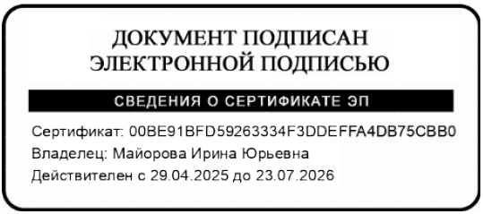

РЕЖИМ ДНЯ

СРЕДНЯЯ

(№11)

(10,5-часовое пребывание детей)

Холодный период года

Режимные моменты | Время проведения
Прием детей, прогулка, игры, самостоятельная деятельность, общение, утренняя гимнастика | 7.30-8.15
Подготовка к завтраку, завтрак | 8.15-8.45
Самостоятельная деятельность, общение | 8.45-8.50
Подготовка к занятиям, занятия | 8.50-10.10
Подготовка ко второму завтраку, второй завтрак | 10.10-10.20
Подготовка к прогулке, прогулка, возвращение с прогулки | 10.20-11.50
Подготовка к обеду, обед | 11.50-12.20
Гигиенические процедуры, дневной сон | 12.20-15.00
Постепенный подъем, закаливающие процедуры | 15.00-15.20
Подготовка к полднику, уплотненный полдник | 15.20-15.45
Вечерний сбор, игры, деятельность в центрах, студиях, самостоятельная деятельность | 15.45-16.25
Подготовка к прогулке, прогулка, игры, уход домой | 15.25-18.00

